Министерство образования и науки Российской Федерации  
Федеральное‌ ‌государственное‌ ‌бюджетное‌ ‌образовательное‌ ‌учреждение‌

высшего‌ ‌образования‌

**«Пермский национальный исследовательский  
политехнический университет»**

Кафедра «Информационные технологии и автоматизированные системы»

**ОТЧЁТ**

**по лабораторной работе №15**

Дисциплина: «Информатика»

Тема: Сортировки Шелла и Хоара

Вариант 4

Выполнил:

Студент группы РИС-20-1б

Еске Вячеслав Сергеевич

Проверила:

Доцент кафедры ИТАС

Полякова О. А.

**Постановка задачи**

1. Дан список товаров и их цена. Упорядочить список по возрастанию цены.

**Анализ задачи**

1. Для решения задачи необходимо…
   1. Создать функцию sh_Sort типа void, которая будет сортировать введенные элементы методом Шелла;

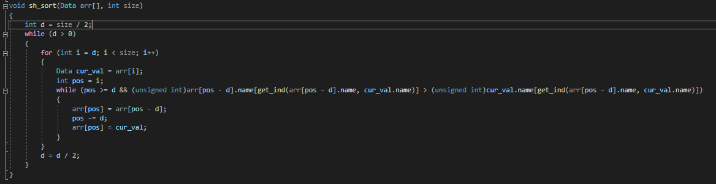

* 1. Реализовать функцию hoar_sort типа void, которая будет сортировать введенные элементы методом Хоара;

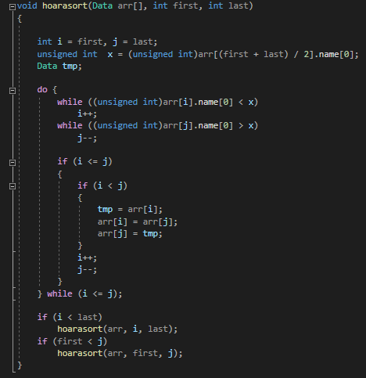

* 1. Реализовать функцию print_struct типа void, которая выводит элементы в консоль;

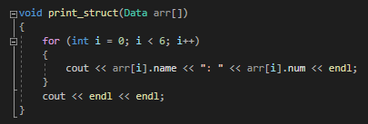

1. В программе были использованы следующие типы данных:
   1. Данные о каждом писателе хранятся в структуре Data; 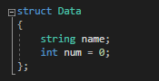
   2. Все структуры хранились в векторах;



**Код**

#include <iostream>

#include <string>

#include <fstream>

#include <vector>

using namespace std;

struct Product

{

string name;

long int price = 0;

};

void Shell(vector<Product>& array, int size)

{

int temp1, j;

string temp2;

for (int step = size / 2; step > 0; step /= 2)

{

for (int i = step; i < size; i++)

{

temp1 = array[i].price;

temp2 = array[i].name;

for (j = i; j >= step; j -= step)

{

if (temp1 < array[j - step].price)

{

array[j].price = array[j - step].price;

array[j].name = array[j - step].name;

}

else break;

}

array[j].price = temp1;

array[j].name = temp2;

}

}

}

void Hoare(vector <Product>& list, int left, int right)

{

long int pivot = list[(left + right) / 2].price;

int l = left;

int j = right;

do

{

while ((list[l].price < pivot) && (l < right))

{

l++;

}

while ((list[j].price > pivot) && (j > left))

{

j--;

}

if (l <= j)

{

swap(list[l], list[j]);

l++;

j--;

}

}

while (l <= j);

if (j > left)

{

Hoare(list, left, j);

}

if (l < right)

{

Hoare(list, l, right);

}

}

int main()

{

system("chcp 1251 > nul");

setlocale(LC_ALL, "ru");

int size = -1, left = 0;

while (size < 1)

{

cout << "Введите количество товаров: ";

cin >> size;

cout << endl;

}

vector <Product> product(size);

for (int i = 0; i < size; i++)

{

cout << "Товар: ";

cin >> product[i].name;

cout << "Цена: ";

cin >> product[i].price;

}

cout << endl;

int menu = -1;

while (menu != 1 && menu != 2)

{

cout << "Выбери метод сортировки: \n 1. Хоара \n 2. Шелла \n Ввод: ";

cin >> menu;

}

if (menu == 2)

Shell(product, size);

if (menu == 1)

Hoare(product, left, size - 1);

cout << "Результат:" << endl;

for (int i = 0; i < size; i++)

{

cout << product[i].name << ": " << product[i].price << endl;

}

}

**Блок схема**

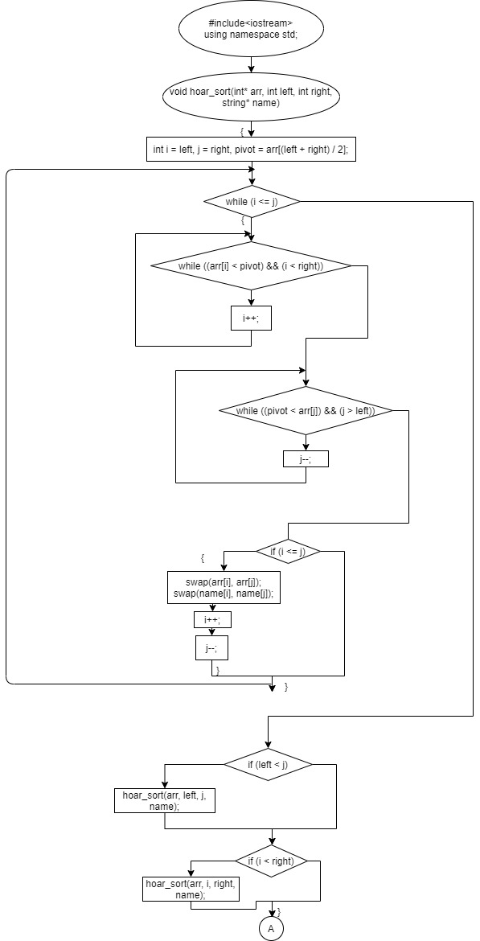

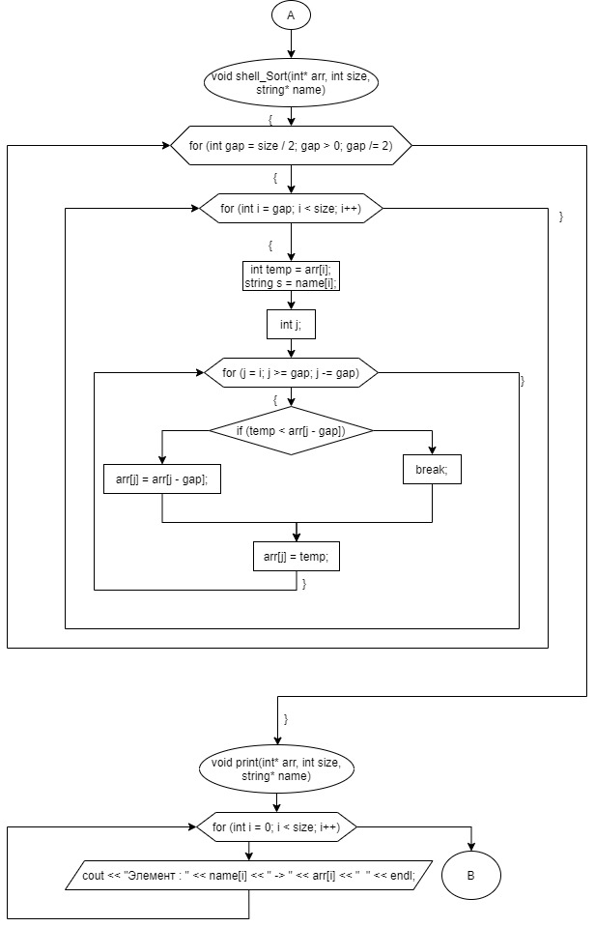

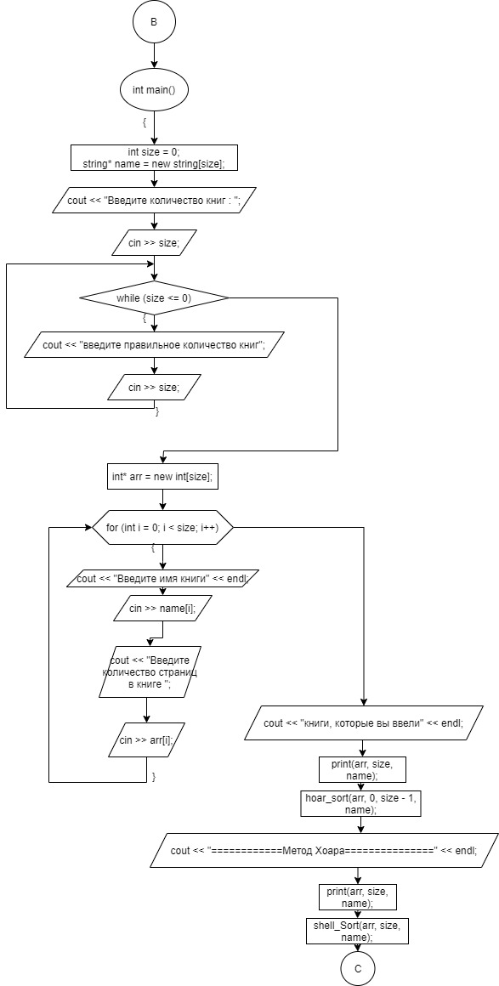

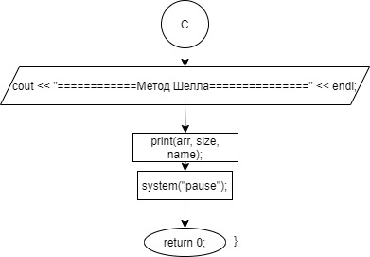

**Скриншоты тестов**

